En el colegio hemos decidido crear un huerto escolar aprovechando dos parcelas contiguas al patio. Las parcelas tienen diferentes formas tamaños.

1. El perímetro de la parcela A es 590 metros, ¿cuánto mide el tramo A?

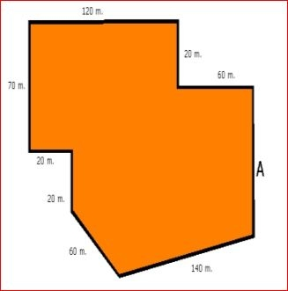

2. El perímetro de la parcela B es de 785 metros, ¿cuánto mide el tramo B?

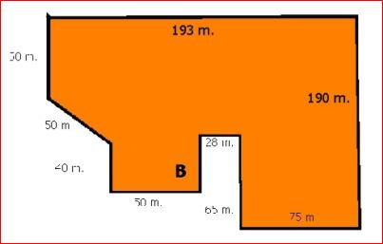

3. Para poder vallar las dos parcelas vamos a comprar una tela metálica. El metro lineal de tela cuesta 2,40€. ¿Cuánto nos gastaremos en total?

